|  |
| --- |
| Workshop de ALM - Laboratorio 01 |
| Planificar con Visual Studio Online |
|  |

|  |
| --- |
|  |

# Pre requisitos

Para este laboratorio se requiere que tenga un Visual Studio Online con permiso de Administrador. Si no la tiene puede crear una subscripción Gratuita hasta 5 desarrolladores desde la URL <https://www.visualstudio.com/products/what-is-visual-studio-online-vs.aspx>

## Crear Proyecto

Una vez logado dentro de nuestro sitio de Visual Studio Online, debe crear un nuevo proyecto. Los pasos son los siguientes:

1. Acceda a su cuenta de Visual Studio Online https://{nombrepuesto}.visualstudio.com.
2. En la parte inferior, en el bloque Recent Projects & Team pulse sobre el botón nuevo
3. En la ventana rellenamos los siguientes datos:

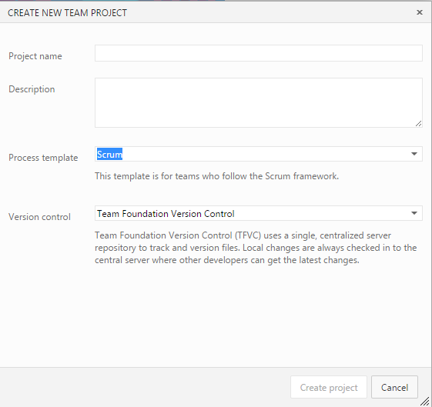

* 1. Nombre
  2. Descripción
  3. Tipo de Template
     1. Scrum: Esta plantilla es para los equipos que siguen el marco de Scrum.
     2. Agile: Esta plantilla es flexible y será un gran trabajo para la mayoría de los equipos que utilizan métodos de planificación ágiles, incluidos aquellos que practican Scrum.
     3. CMMI: Esta plantilla es para proyectos más formales que requieren un marco para la mejora de procesos y un registro auditable de las decisiones.
  4. Repositorio fuente utilizado.
     1. **TFS**: utiliza un único repositorio servidor centralizado para rastrear y archivos de versión. Los cambios locales siempre se comprueban en el servidor central donde otros desarrolladores pueden obtener los últimos cambios
     2. **GIT:** es un sistema distribuido de control de versiones (DVCS) que utiliza un repositorio local para rastrear y archivos de versión. Los cambios se comparten con otros desarrolladores a través de un repositorio compartido remoto.

1. Presiona “Create Project”.

## Planificar

En los procesos modernos de desarrollo del Software es muy importante antes de empezar el desarrollo a planificar las tareas que hay que hacer. Esta tarea de planificar nos hace pensar sobre la mejor solución posible y como la vamos a abordar. Sabremos los perfiles que necesitamos y cuál es el volumen de su carga en este proyecto (de tal forma que nos podemos planificar si es una recurso compartido con otro proyecto o no dedicado al 100 % al mimo).

También podemos priorizar sobre las tareas que tenemos de tal forma que se cumplan los requisitos del cliente o dueño del producto. Esta primera fase si trabajamos con una metodología como Scrum es lo que se llama planificación del Sprint Inicial.

En Visual Studio Online disponemos de un apartado para realizar toda esta labor y poder hacernos más fácil el ciclo de vida del Producto. Para ello seleccionamos la opción del menú “WORK”

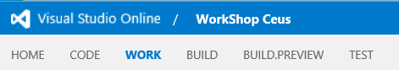

Al seleccionar tendremos dos opciones: Features y BackLog. Aunque ambas puedan parecer que tienen relación en el día a día no la tienen.

**Feature**: En este apartado se van a definir las características que va a tener el producto más un nivel puramente de negocio.. La diferencia con el BackLog o las historias de usuarios, es algo más técnico mientras las features son más características de negocio. Ejemplo: Definiriamos una Feature Acceso multidispositivo, mientras que en nuestro Backlog tendríamos tres Historias de Usuario: Acceso Windows Phone, Acceso Android, Acceso IOS (En caso de que lo quisiéramos abordar en diferentes etapas)

**BackLog:**

Cada proyecto necesita un Lista de Tareas, el lugar donde guarda una lista priorizada de trabajo o requisitos. Al pasar de las ideas a un software de envío, el backlog actúa como un repositorio de toda la información que llevar a buen puerto el desarrollo. Debido a la forma en la que se organiza, lo más prioritario en la cima de la pila, todos los miembros del equipo saben en qué trabajar cuando terminen las tareas asignadas.

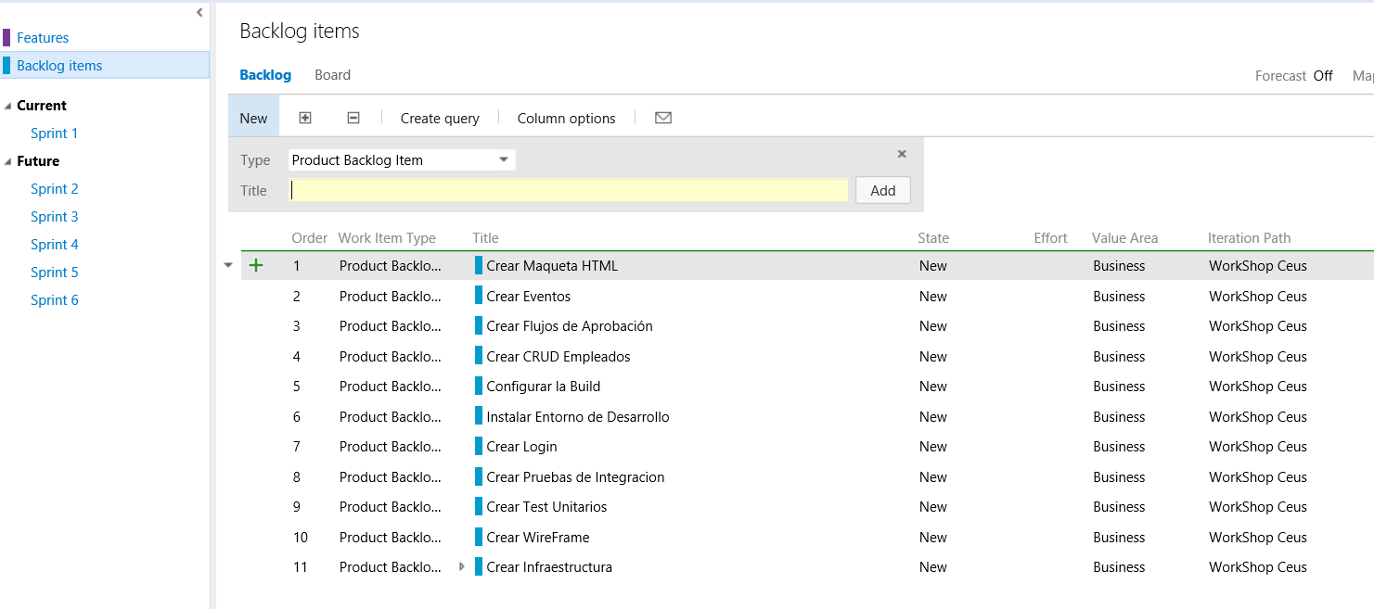

La diferencia entre Feature y BackLog ambos se reduce a lo granularidad que desea trabajar con sus elementos de trabajo en:

BackLogs: se componen de tareas y han estimado esfuerzo.

Features: se compone de la Pila del Producto del BackLog y tienen plazos.

**Agregar elementos al Backlog**

Basta con introducir un título y haga clic en Agregar. Repita este paso como tantas historias de usuario va a tener tu producto:

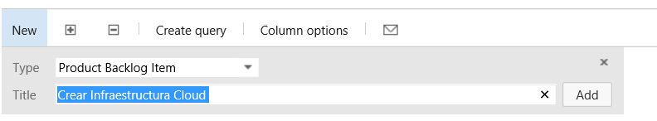

**Añadir detalles**

Por lo general el título de cada historia de usuario es un texto atómico, que por sí solo dice muy poco. Esta definición solamente es válido para el Product Owner. Pero en base a una única línea es imposible que lleguemos a bueno puerto por lo que tendremos que introducir mucha más información a alto nivel. Descripción de la historia de usuario, tiempo estimado, persona responsable, valor de negocio, criterios de aceptación… Por lo que pulsando doble clic sobre cualquier elemento del BackLog se podrá consultar mucha más información sobre esta historia de usuario:

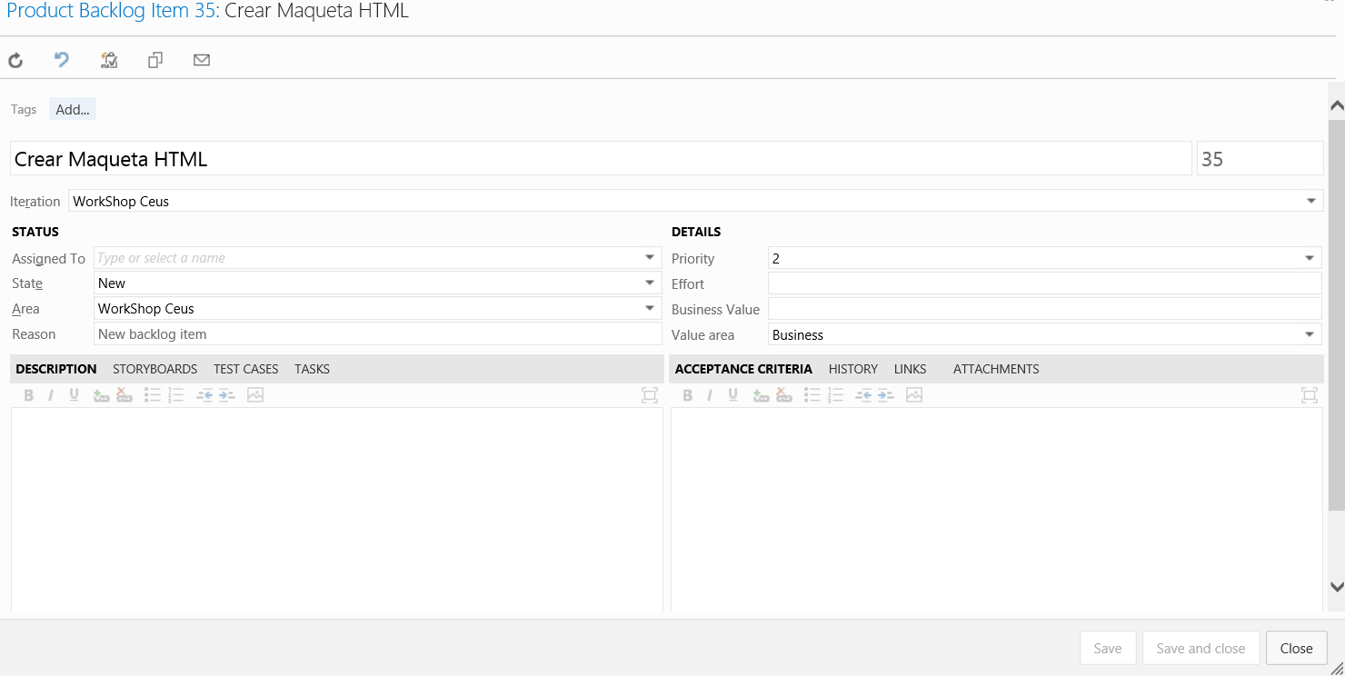

**Agregar Tareas**

Una vez ya tenemos creadas la historia de Usuario, el siguiente es paso es separar la historia en varias tareas según proceda. Estas tareas son tareas más a bajo nivel y deben de ser las encargadas de realizar por las personas establecidas. Para agregar una Tarea, seleccionaremos un ítem del BackLog y pulsaremos sobre la cruz verde y se muestra una pantalla como la siguiente:

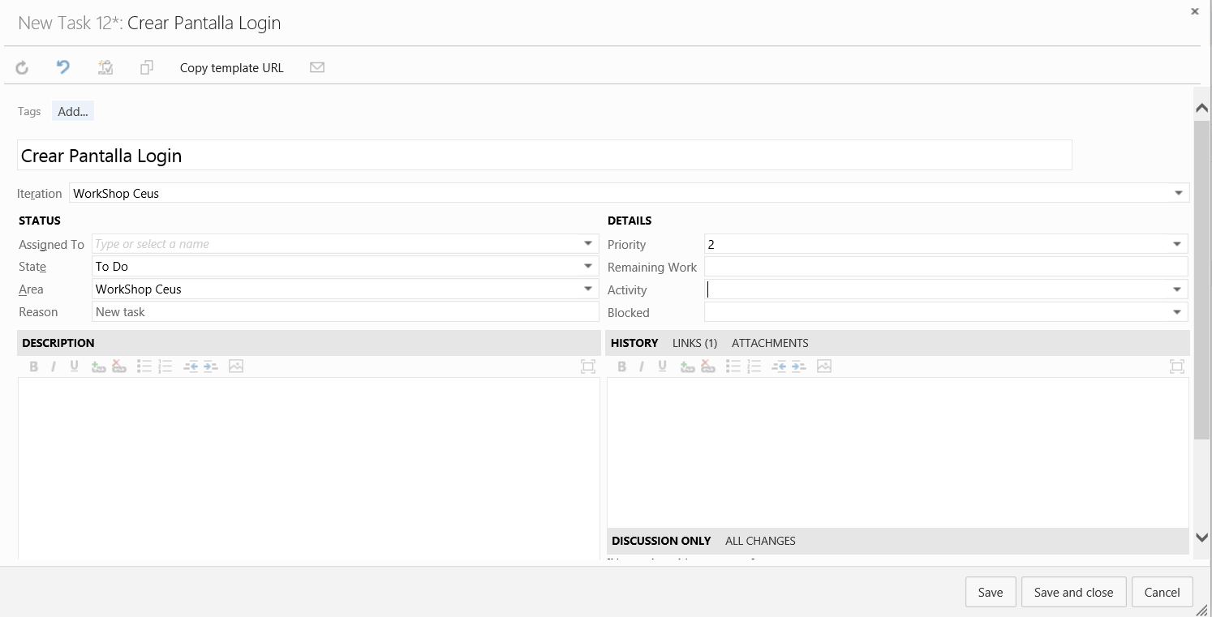

El rellenar o no los campos dependerá del grado de madurez del equipo, personalmente recomiendo introducir el Remaing Work (o trabajo pendiente), y la actividad (Desarrollo, Diseño, Infraestructura, Testing...). La persona asignada al no ser que sea algo específico que solamente lo puede implementar una única persona, suelo dejarla que el propio equipo sea el que se encargue de ir cogiendo elementos de la pila de productos.

**Plazos**

Una vez tenemos ya separado el producto en sus diferentes características llega el momento más divertido y es separar todas estas historias de usuario / características en hitos/sprints. Dependiendo de la metodología empleada podremos llamarlo de una forma u otra. Dado que por regla general suelo utilizar Scrum hablaré en términos de esta metodología Si alguien no conoce Scrum y quiere empezar recomiendo este post de Jorge Serrano <http://geeks.ms/blogs/jorge/archive/2007/05/09/explicando-scrum-a-mi-abuela.aspx>

Una vez hemos hecho toda la ceremonia de ver qué Historias de Usuario entran en cada Scrum, Para asignar una historia en un determinado Scrum, bastará con seleccionar la historia pulsar botón derecho y seleccionar el Sprint en el que asignamos esta tarea.

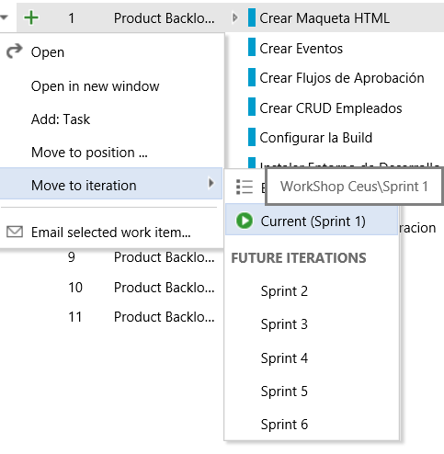

Una vez ya tenemos las historias que van a entrar en nuestro Sprint, en primer lugar asignaremos las fechas de los mismos para ello desde la pantalla del Sprint, en la parte superior izquierda pulsaremos sobre la opción Set Dates.

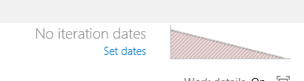

El tiempo de cada Sprint depende de cada Scrum Master, personalmente a mí no me gustan los sprints cortos (1 semana) ni tampoco excesivamente largos (5 semanas). Pero esta gestión es propia de cada equipo y dependiendo de las personas pueden funcionar de una forma u otra.

**Asignar Personal**

Una vez ya tenemos las fechas, las tareas ahora tenemos que ver las personas que van a formar parte de esta iteración. Para ello hay una opción de Capacity, donde se introducen las personas que van a participar y su nivel de participación.

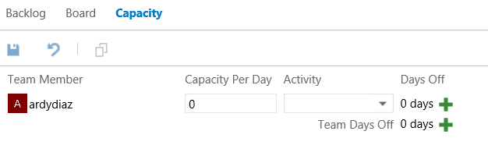

Está demostrado que de las 8 horas laborales una persona en el mejor de los casos es productivo solamente en un 75%. En este apartado de la misma forma que en el anterior dependerá del Scrum Master. Por ejemplo si tengo una persona que tiene asignado el 100% de su dedicación al proyecto hay personas que pondrán 8 horas como Capacity Per Day y hay otras personas que pondrán 6.

# Resumen del laboratorio

En el anterior laboratorio fue posible ejercitarse en:

* Planificar el proyecto.
* Crear Tareas.
* Asignar Recursos .
* Ver el estado del proyecto con solamente esta información.